五矿信托-恒信共筑81号-德道23号集合资金信托计划
（五矿信托·西安恒大御龙湾项目）

监管月报

第006期

（ 2021年 05月）

编号：JGYB006

编制单位：北京康正宏基房地产评估有限公司
监管人员：冯艳康
编制时间：2021年06月8日

目 录
摘 要 - 1 -
正文 - 4 -
一、项目基本情况介绍 - 4 -
二、信托资金投入使用情况 - 5 -
三、项目证件办理情况 - 6 -
四、项目开发建设情况 - 7 -
五、重要节点进度跟踪 - 7 -
六、项目合约及成本费用执行情况 - 8 -
七、项目销售情况统计 - 9 -
八、项目银行账户情况 - 9 -
九、资金收支情况 - 10 -
十、开发贷及其他融资情况 - 10 -
十一、项目周边竞品情况分析 - 11 -
十二、区域市场情况分析 - 11 -
十三、项目公司资金计划执行情况 - 13 -
十四、项目公司用印情况 - 13 -
十五、项目公司印章证照外出情况 - 14 -
十六、项目公司签约情况 - 14 -
十七、项目整体运行情况分析 - 14 -
十八、附件 - 15 -

五矿国际信托有限公司：
受贵司委托，北京康正宏基房地产评估有限公司对西安永源置业有限公司发建设的位于陕西省西安市浐灞生态区“西安恒大御龙湾”项目提供投后管理监管服务。
根据贵司与我司签署的编号为[P2019M11A-DD23-011]的《投后监管服务协议》的约定，现就本期项目、合同签署情况、证照办理情况、开发成本支付情况、项目销售情况、资金收支情况、印鉴及证照使用情况、银行账户及余额情况、合同签署及执行情况、工程进度情况、财务状况、项目存在的风险情况等方面进行报告。
为方便阅读之目的，本报告中将部分名称简写为：
•项目公司：西安永源置业有限公司
•五矿信托：五矿国际信托有限公司
•康正宏基：北京康正宏基房地产评估有限公司

摘 要

1.项目简况
项目名称 | 五矿信托-恒信共筑81号西安恒大御龙湾项目
业务部门 | 南宁业务部 | 项目成立日 | 2020年10月26日
项目总规模（万元） | 59,400 | 截至报告日已投放规模（万元） | 59,400
合作开发商/交易对手 | 恒大地产集团西安有限公司
交易结构简述 | 信托资金全部用于受让恒大御龙湾项目土地及在建工程收益权，信托资金最终用于恒大御龙湾项目的开发建设。信托计划到期，由项目公司西安永源通过项目的销售收入进行溢价回购，信托计划实现退出。
标的项目名称（案名） | 西安恒大御龙湾 | 地址 | 陕西省西安市浐灞生态区，四至：长鸣路以东，南界路以北，雁鸣路以北、草甸路以东
项目业态及面积 | 总占地面积158,644.16㎡，折合237.96亩；总建筑面积：356,880.69㎡，容积率1.5。
2.本期合同签署情况
无。
3.项目证照办理情况
截至本期期末，项目已经取得《建设用地规划许可证》、《不动产权证书》、《建设工程规划许可证》、《建筑工程施工许可证》，由于当地政策原因，目前剩余别墅、洋房暂时无法取得预售证；已取得的证照已全部交接共管。
4.项目开发成本支付情况
无。
5.销售情况
截至本期期末，项目累计推出车库1311套，累计售出538套，整体去化率41.04%；累计销售额约5,059万元。
6.资金收支及账户余额情况
项目公司进账主要来源为恒大地产西安公司的调拨，支出主要是五矿信托的资金归集，未见收支异常。
7.项目开发贷及其他融资情况
无。
8、项目监管交接情况
监管物品 | 在管物品 |  |  |  | 待管物品/待落实监管事项
印章 | 西安永源置业有限公司 | 公章
 | 西安永源置业有限公司 | 营业执照正、副本 |  |  | 暂无
 | 西安永源置业有限公司 | 西安恒大御龙湾南地用地规划许可证 |  |  | 暂无
 | 西安永源置业有限公司 | 西安恒大御龙湾北地用地规划许可证 |  |  | 暂无
 | 西安永源置业有限公司 | 西安恒大御龙湾工程规划许可证 |  |  | 暂无
 | 西安永源置业有限公司 | 西安恒大御珑湾北地块施工证正副本 |  |  | 暂无
 | 西安永源置业有限公司 | 西安恒大御珑湾南地块施工证正副本 |  |  | 暂无
 | 西安永源置业有限公司 | 西安恒大御龙湾所有楼栋预售证 |  |  | 暂无
银行账户密钥 | 西安永源置业有限公司 | 无 |  |  | 暂无
密码器 | 西安永源置业有限公司 | 无 |  |  | 暂无
空白发票 | 西安永源置业有限公司 | 无 |  |  | 暂无
空白业务委托书 | 西安永源置业有限公司 | 无 |  |  | 暂无
商品房预售系统密钥 | 西安永源置业有限公司 | 无 |  |  | 暂无
合同监管 |  | 无 |  | 暂无
保险柜钥匙 |  | 项目公司 | 主钥匙2把（驻场2把）
9.项目存在的风险情况
（1）由于西安限墅令影响，剩余别墅、洋房目前暂无法取得预售证书。
（转下页）

正文
五矿信托·西安恒大御龙湾项目
监管月报

一、项目基本情况介绍
1.项目公司各个股东的基本情况及关联关系
项目公司成立于2014年3月5日，原名西安永霸置业有限公司，西安永威置业有限公司出资5000万元设立，2014年4月1日更名为西安永源置业有限公司，恒大地产集团西安有限公司以其持有的项目公司90%股权为项目公司溢价回购特定资产收益权的义务提供质押担保。
2.标的项目各项经济指标
西安·御龙湾位于陕西省西安市浐灞生态区，四至：长鸣路以东，南界路以北，雁鸣路以北、草甸路以东；项目距西安市政府21.8km，距浐灞生态区管委会13.5km，距主商业中心（钟楼开元商城）12.4km，距副商业中心（小寨赛格商城）9.9km。总占地面积158,644.16㎡，折合237.96亩；总建筑面积：356,880.69㎡，容积率1.5。
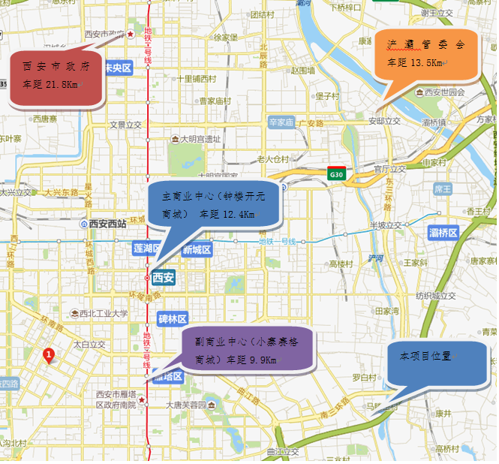
表一：项目各项经济指标
地块/属期/楼栋 |  | 对赌指标 | 御龙湾 | 总计 | 备注
用地面积（㎡） |  | 无 | 158,644.16 | 158,644.16
总建筑面积（㎡） |  | 无 | 356,880.69 | 356,880.69
其中 | 住宅建筑面积 | 无 | 227,097.55 | 227,097.55
其中 | 商业建筑面积 | 无 | 31,301.87 | 31,301.87
其中 | 其他配套 | 无 | 98,481.27 | 98,481.27
可售车位（个） |  | 无 | 1311 | 1311
注明数据来源出处；

二、信托资金投入使用情况
表二：信托资金投入使用情况
单位：万元
序号 | 时间 | 信托出资金额 | 信托累计出资 | 已使用金额 | 用途 | 余额
1 | 2019.05.16 | 59,400 | 59,400 | 59,400 | 项目开发 | 0.00

三、项目证件办理情况
表三：项目五证办理情况
证照名称 | 政策要求 | 预计取证日期 | 实际取证日期 | 证载面积  （㎡） | 备注（进展及逾期原因）
国有土地使用证/不动产权证书 | 记申请书；法定代表人证明、法定代表人身份证；营业执照；授权委托书及经办人身份证原件；土地合同；交付土地协议；出让金票据及土地契税票据；权籍调查表；宗地图；与他人利害关系的说明材料。 |  | 2015年08月13日 | 3,280.67㎡ | 非项目公司国有土地使用证书记载面积285,935.33㎡
国有土地使用证/不动产权证书 |  |  | 2015年08月13日 | 36,084.00㎡ | 非项目公司国有土地使用证书记载面积285,935.33㎡
建设用地规划许可证 | - 《建设用地规划许可证》申请表  - 用地位置界限图  - 发改部门批准、核准文件  4、国有土地使用权出让合同 |  | 2015年05月15日 | 39,364.67m²
建设工程规划许可证 | - 《建设工程规划许可证》申请表  - 有关计划批准文件、设计文件或规划方案批审意见  - 土地使用权属证件及附图  - 1/500地形图  - 总平面设计图  6、相关部门审核意见 |  | 2016年08月16日 | 356,880.69㎡
建设工程施工许可证 | - 规划条件通知书  - 建设条件通知书  - 建筑项目用地界址测绘平面图及界址点成果表  - 建设工程规划许可证  - 加盖规划部门骑缝章总平面图  6、国有土地使用权出让合同 |  | 2016年9月14日 | 266,809.00㎡
建设工程施工许可证 |  |  | 2019年1月17日 | 90,070.00㎡
商品房预售许可证 | 因西安市政策原因暂未取得 | 待定

四、项目开发建设情况
表四：项目开发进度计划
序号 | 楼栋号 | 业态 | 建筑面积  （万㎡） | 形象进度 | 本期完成情况 | 工期情况 | 是否满足预售节点 | 质量 | 安全 | 备注
1 | 33# | 高层 | 1.52 | 外立面完成65％ | 暂无 | 正常 | 是 | 正常 | 正常 | 售罄
2 | 34-37# | 洋房 | 1.8 | 湿作业完成90％ | 暂无 | 正常 | 是 | 正常 | 正常 | 售罄
3 | 38# | 洋房 | 0.44 | 二次结构完成 | 暂无 | 正常 | 是 | 正常 | 正常 | 售罄
4 | 39# | 洋房 | 0.44 | 主体结构完成 | 暂无 | 正常 | 是 | 正常 | 正常 | 售罄
5 | 40# | 洋房 | 0.44 | 二次结构完成 | 暂无 | 正常 | 是 | 正常 | 正常 | 售罄
6 | 41# | 洋房 | 0.77 | 主体结构完成 | 暂无 | 正常 | 是 | 正常 | 正常 | 售罄
7 | 42-50# | 别墅 | 0.45 | 主体结构完成 | 暂无 | 正常 | 是 | 正常 | 正常 | 暂无法取证
8 | 13# | 洋房 | 0.59 | 外立面完成 | 暂无 | 正常 | 是 | 正常 | 正常 | 售罄
9 | 3# | 高层 | 2.52 | 外立面完成75％ | 暂无 | 正常 | 是 | 正常 | 正常 | 售罄
10 | 24，26，29# | 别墅 | 0.34 | 二次结构完成外立面完成 | 暂无 | 正常 | 是 | 正常 | 正常 | 暂无法取证
11 | 54# | 商铺 | 0.35 | 商业桩基完成 | 暂无 | 正常 | 是 | 正常 | 正常 | 售罄
12 | 32# | 别墅 | 0.10 | 二次结构完成 | 暂无 | 正常 | 是 | 正常 | 正常 | 暂无法取证
项目整体评价 |  | 因秦岭别墅事件现叫停西安所有别墅项目，项目除未取得预售证的别墅及洋房项目外，其他高层及洋房均已售罄，目前在售项目为小区地下车库。

五、重要节点进度跟踪
表五：项目开发进度计划
序号 | 进度要求/计划 | 时间节点 | 目前完成进度情况 | 备注
1 | 用地规划许可证 | / | 已完成 | /
2 | 不动产权证书 | / | 已完成 | 监管协议无要求
3 | 工程规划许可证 | / | 已完成 | 监管协议无要求
4 | 施工许可证 | / | 已完成 | 监管协议无要求
5 | 开工 | / | 已完成 | 监管协议无要求
6 | 达到预售条件 | / | 已完成 | 监管协议无要求
7 | 预售证 | / | 已完成 | 监管协议无要求
8 | 开盘 | / | 已完成 | 监管协议无要求
9 | 结构封顶 | / | 未完成 | 监管协议无要求
10 | 竣工备案证 | / | 未完成 | 监管协议无要求
11 | 交付证 | / | 未完成 | 监管协议无要求

六、项目合约及成本费用执行情况
无。

七、项目销售情况统计
1.项目推盘及去化情况
因秦岭别墅事件现叫停西安所有别墅项目，项目除未取得预售证的别墅及洋房项目外，其他高层及洋房均已售罄，目前在售项目为小区地下车库。截至本期期末，项目累计推出车库1311套，累计售出538套，整体去化率41.04%；累计销售额约5,059万元。因销售通过打折降价等销售手段，车位本月销售数据同比上月明显提高，现金回款增加。
表六：项目销售情况
业态 | 项目 | 面积（㎡） | 套数（套/个） | 单价（万元/㎡、万元/个） | 货值（万元） | 回款（万元） | 去化率（%） | 月均去化面积（㎡/月） | 较上期回款变化（万元）
住宅 | 整体可售情况 |  |  |  |  |  | —— |  | ——
住宅 | 预售获批情况 |  |  |  |  |  | —— | —— | ——
住宅 | 上期销售情况 |  |  |  |  |  | —— |  | ——
住宅 | 本期销售情况 |  |  |  |  |  | ——
住宅 | 累计销售情况 |  |  |  |  |  |  |  | ——
商业 | 整体可售情况 |  |  |  |  |  | —— |  | ——
商业 | 预售获批情况 |  |  |  |  |  | —— | —— | ——
商业 | 上期销售情况 |  |  |  |  |  | —— |  | ——
商业 | 本期销售情况 |  |  |  |  |  | ——
商业 | 累计销售情况 |  |  |  |  |  |  |  | ——
车库 | 整体可售情况 |  | 1311 | 10.43 | 13,672.82 | 5,059.00 | 41.04%
车库 | 预售获批情况 |  | 1311 | 10.43 | 13,672,82 | 5,059.00 | 41.04% | ——
车库 | 上期销售情况 |  | 13 | 8.20 | 106.50 | 106.50 | 9.61%
车库 | 本期销售情况 |  | 149 | 6.72 | 1,001.50 | 1,001.50 | 11.37% |  | 895.00
车库 | 累计销售情况 |  | 538 | 9.40 | 5,059.00 | 5,059.00 | 41.04% |  | ——

八、项目银行账户情况
表七：银行账户基本情况
序号 | 开户行 | 账号 | 账户性质 | 预留印鉴明细 | 是否开通网银 | 是否开通结算卡等其他功能 | 月末账户余额（元）
1 | 中国银行西安华陆支行 | 102044693716 | 基本户 | 财务章+法人章+出纳章 | 已开 | 无 | 815.70
2 | 中信银行西安分行 | 8111701013500274351 | 一般按揭户 | 财务章+法人章+出纳章 | 未开 | 无 | 16.68
3 | 浙商西安分行营业部 | 7910000010120100346838 | 一般户 | 财务章+法人章+出纳章 | 未开 | 无 | 305.28
4 | 中行高新科技支行 | 102861456357 | 一般户 | 财务章+法人章+出纳章 | 未开 | 无 | 2,372,533.51
 | 合计 |  |  |  |  |  | 2,373,671.17

九、资金收支情况
1.资金收入
无。
2.资金支出
无。

十、开发贷及其他融资情况
1.项目开发贷情况
本项目无开发贷。
2.其他融资情况
本项目无其他融资。

十一、项目周边竞品情况分析
表八：周边竞品情况
序号 | 楼盘名称 | 业态 | 物业类型：售价  （元/平方米） | 备注
1 | 阳光城·翡丽曲江 | 住宅 | 高层/精装：13350元/平方米（2018年3月尾盘，目前无房可售） | 距离0.6km
2 | 阳光城·丽兹公馆 | 住宅 | 高层/精装：13000元/平方米（2019年7月尾盘，目前无房可售） | 距离0.9km
3 | 唐顿庄园 | 住宅 | 高层/毛坯：12500元/平方米（2017年10月尾盘价格，目前暂无房可售） | 距离1.1km
4 | 旺座城—海德堡PARK | 住宅 | 高层/毛坯：17000元/平方米（暂无房源可售） | 距离1.3km
5 | 万科·东方传奇 | 住宅 | 高层/精装：13500元/平方米（2017年12月尾盘价格，目前暂无房可售） | 距离1.5km
6 | 万科·东方传奇 | 商业 | 毛坯：30215元/平方米 | 距离1.5km

十二、区域市场情况分析
1.客群情况分析
恒大御龙湾项目定位为浐灞生态区区首置首改精装生活社区，常规产品以高层为主，配以精美欧式园林，根据项目地所处区位及其规划特点，客户群体可分为三个层次：有刚性需求的客户、改善型的客户以及投资型的购房客户，本项目主要以改善型和投资型的购房客户为主。
2.政策分析
“一带一路”促“西咸一体化”政策落地，对于西安的区域规划，由于城区规模体量较小，为推动其作为西北区域中心的发展建设，在2002年就提出了“西咸一体化”的动议，2017年以来，随着“西咸一体化”的落实和“一带一路”交通网络的构建，西安的区域发展布局已基本形成，为区域长期发展和建设国家级中心城市打下了坚实基础。西安做为新兴的国家级中心城市，其区位优势和区域产业基础都极富潜力，在2017年相关政策逐步落实的过程中，空间规模、交通体系、产业结构调整和人口规模等各方面均以出现明显提升。

3.同业态售房成交量分析
2021年5月，西安市商品住宅成交均价为16276元/㎡，环比上升0.5%，同比上升8.8%；成交面积为94.55万㎡，环比上升22.3%，同比上升3.4%。
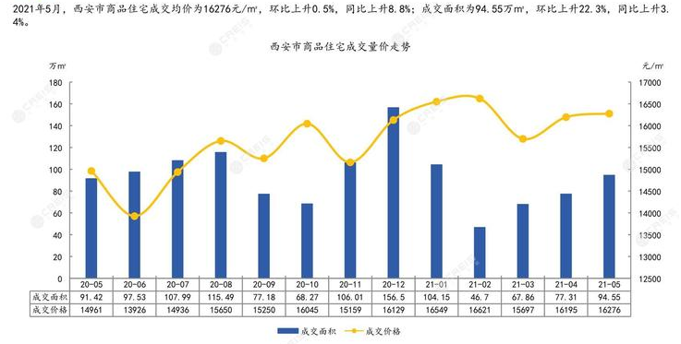
4.土地成交量分析
2021年1-5月，西安市共推出各类用地146宗，共计1,427.99万㎡，同比减少26.13%。其中推出住宅用地50宗，共计627.23万㎡，同比减少30.23%；商办用地31宗，共计227.32万㎡，同比减少51.2%。2021年5月，西安市累计推出各类用地22宗，共计110.81万㎡，环比减少80.63%，同比减少45.89%。其中，推出住宅用地2宗，共计36.7万㎡，环比减少88.66%，同比减少33.02%，商办用地3宗，共计13.7万㎡，环比减少87.49%，同比减少66.27%。
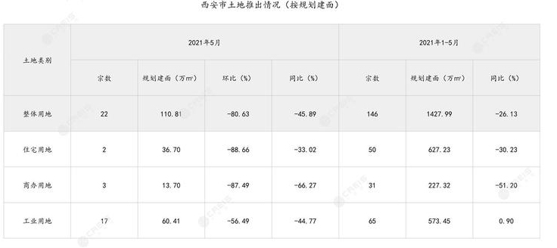

十三、项目公司资金计划执行情况
无。

十四、项目公司用印情况
2021年05月印鉴使用登记表
用印日期 | 印鉴  名称 | 用印事由 | 用印材料及份数 | 经办部门 | 经办人 | 监印人
2021/05/10 | 公章 | 银行变更联系人 | 授权委托书等3份 | 财务部 | 郭艳艳 | 马宏杰、冯艳康
2021/05/11 | 公章 | 工程节能资料 | 工程节能资料3份 | 工程部 | 陈阳 | 马宏杰、冯艳康
2021/05/11 | 公章 | 贷后管理 | 贷后报表资料1份 | 资金部 | 王力 | 马宏杰、冯艳康
2021/05/13 | 公章 | 消防资料 | 消防材料3份 | 工程部 | 陈阳 | 马宏杰、冯艳康
2021/05/20 | 公章 | 人防整改回复函 | 人防整改回复函3份 | 开发部 | 陈梦婕 | 马宏杰、冯艳康
2021/05/24 | 公章 | 税款滞纳金 | 税款滞纳金2份 | 资金部 | 武光瑞 | 马宏杰、冯艳康
2021/05/25 | 公章 | 通信费用缴款单 | 通信费用缴款单1份 | 人事部 | 邵鑫 | 马宏杰、冯艳康
2021/05/25 | 公章 | 工程电梯质保合同情况说明 | 工程电梯质保合同情况说明2份 | 工程部 | 刘维辉 | 马宏杰、冯艳康
2021/05/26 | 公章 | 客户信息采集表 | 客户信息采集表2份 | 财务部 | 郭艳艳 | 马宏杰、冯艳康
2021/05/27 | 公章 | 天然气验收 | 施工许可证10份 | 工程部 | 陈阳 | 马宏杰、冯艳康
2021/05/28 | 公章 | 电梯自行检测报告 | 电梯自行检测报告10份 | 工程部 | 刘维辉 | 马宏杰、冯艳康
2021/05/31 | 公章 | 材料购销合同 | 材料购销合同1份 | 资金部 | 王力 | 马宏杰、冯艳康
2021/05/31 | 公章 | 消防工程验收情况说明 | 消防工程验收情况说明2份 | 工程部 | 陈阳 | 马宏杰、冯艳康

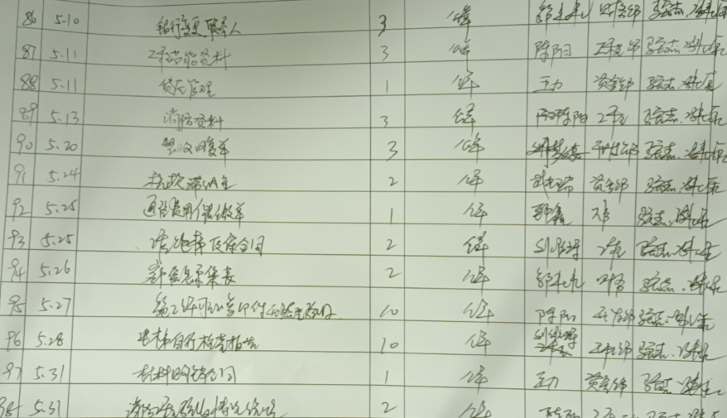

十五、项目公司印章证照外出情况
无。

十六、项目公司签约情况
无。

十七、项目整体运行情况分析
1.项目开发建设情况评价
项目整体处于项目主体施工间段，商业和住宅主体基本完工，因政策原因无法取得预售资格，暂无内部详细施工计划。
2.项目销售情况评价
受西安限墅令政策的影响，目前剩余的别墅及洋房暂时无法取得预售证进行销售，其余楼栋均已销售完毕，目前在售的是地块内的车位。

3.操作风险评价
截至本期期末，项目公司暂无内部人员操作不当导致资产损失的情况，暂无由于不履行合同或工程建设发生安全、质量事故引发索赔的情况，暂无由于灾难性事件或其他事件导致有形资产损坏或损失的情况，项目公司运作正常，暂无操作风险。

十八、附件
附件一：银行账户流水（银行盖章版或网银直接导出的流水）
单独作为附件报送。
附件二：项目形象进度表及照片
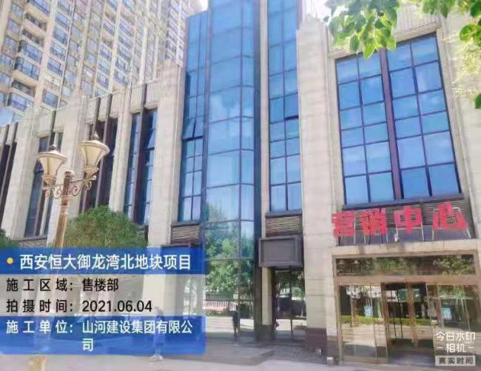
售楼部
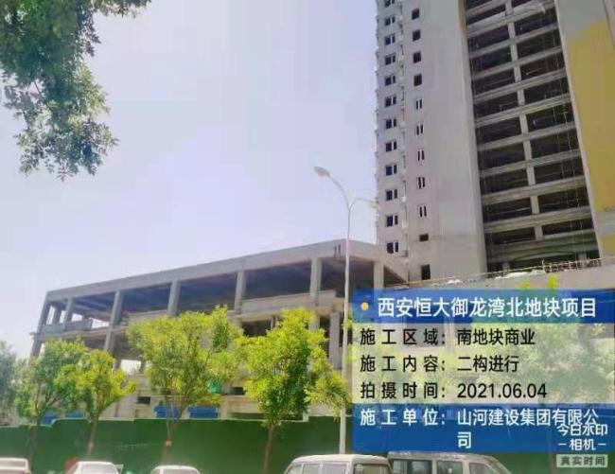
54#商业桩基完成

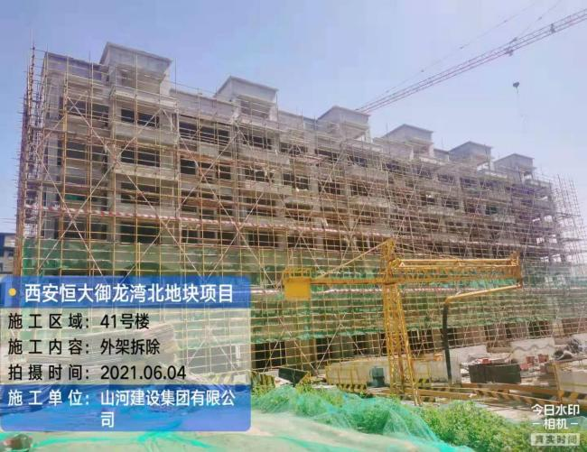
41#主体结构完成
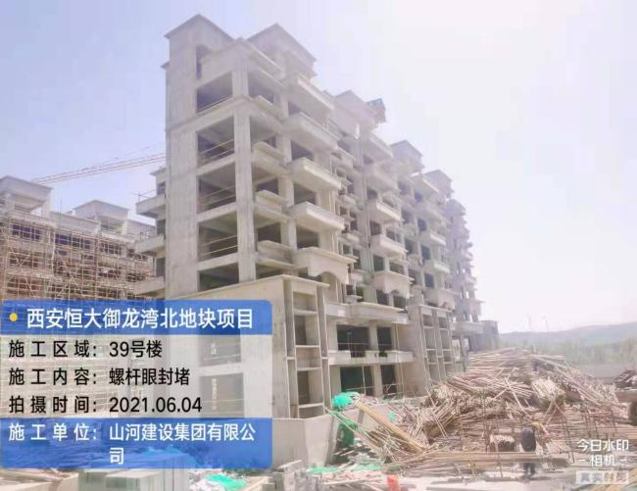
39#主体结构完成七层
附件三：抵押物状态查询
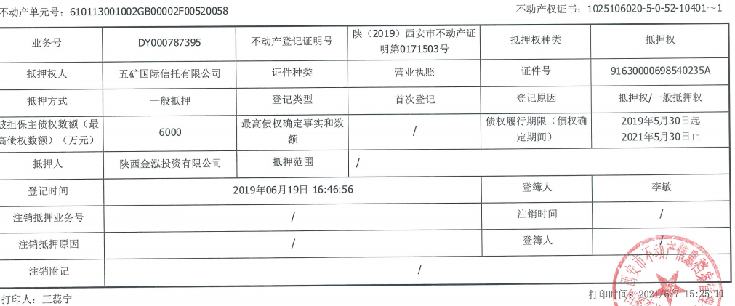

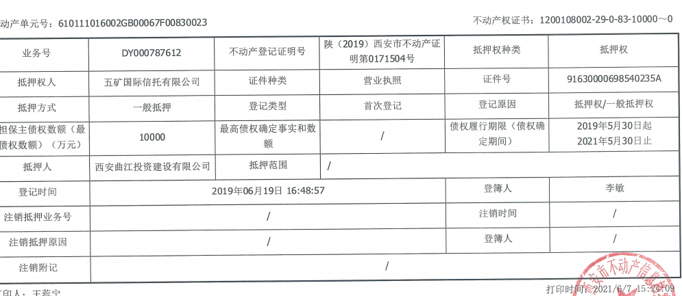
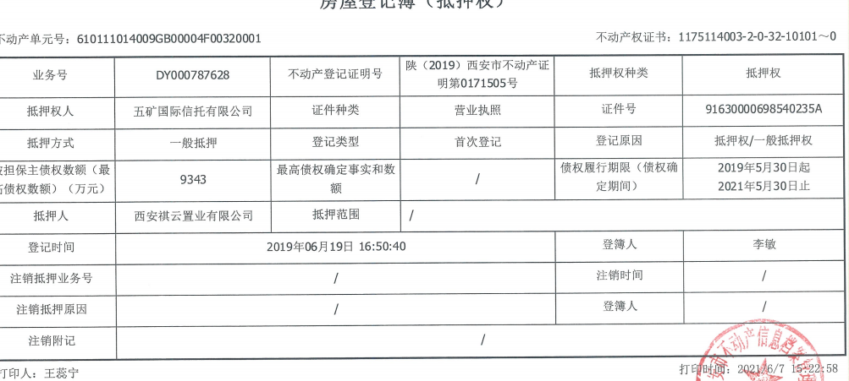
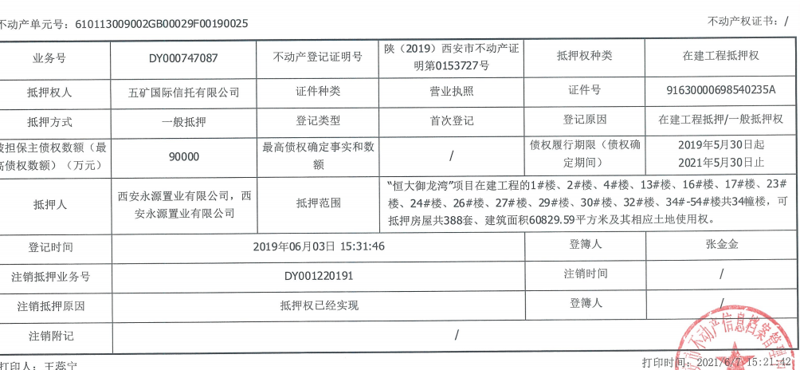
注：暂无二押

